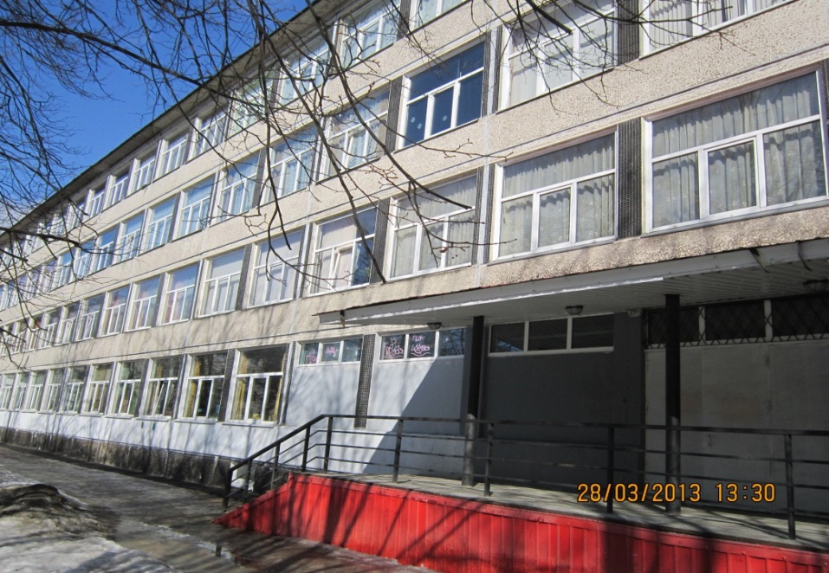

ГБОУ СОШ № 88
Калининский район
г. Санкт-Петербург

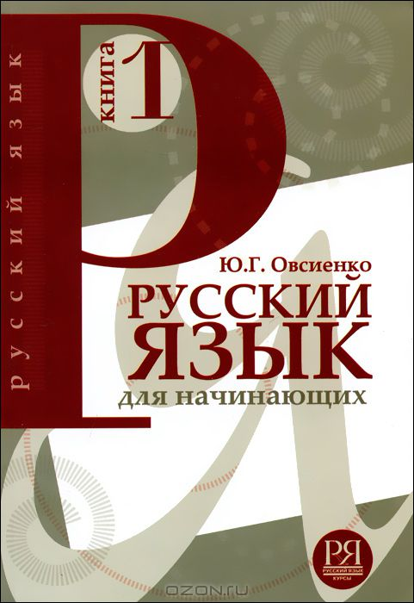
Как стать грамотным

Памятка на таджикском языке
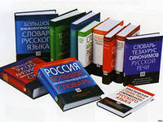
Қандай саводли бўлиш керак
Хар қайси билади қандай қийинд саводли бўлиш. Ва қойдани биласиз, ва харакат қиласиз, ҳатолар камаймайди.
Сир вужудга келтириш орфографически навыкга охиригача тушуна олмаяпти олимлар хам.Рухшинослар кўришди нима саводли тикланиш ўша киши йси ўқиябти кўп китоблар. Нафақат мазмунни ушлаб олиб, мазмун сўзлиғин харакат қилиб кўрмоқ (имога)ойид ташқи қиёфа сўзни уни харфли ёзуви.Маълум бўлди бу нима махорат машқ қилдирмоқ мумкин. Олимлар Г.В.Репкина ва В.В.Репкин улар ўйлаб чиқишдилар қойдаларни ёзиб олишни, ўшаларни бажариб, саводли бўлиш мумкин.

Алгоритмни ёзилиши

Нима қилмоқ керак? | Нима учун?
1. Ўқиб чиқинг гапни. | 1. Мазмунини тунмоқ учун.
2. Орфограмани топ, ўйлаб кўринг ва чизинг. | 2. Адашмаслиг учун ёзишда.
3. Сўзни ўқиб чиқинг қандай ёзилган. | 3. .Ётда сақламоқ қандай сўзлар ёзилади.
4. Матинга қарамай, орфографически гапириб беринг. | 4. Текшириш учун эслаб қолдингизми ташқи қиёфа сўзни.
5. Сўзни ёзинг матинга қарамай, бўғинлаб ўзингизга айтиб туринг.Орфограмани чизинг. | 5.Хатолар учун қилиб бўлмас.
6. Ёзганингизни ўқиб чиқинг, тенглаштиринг ушбу матинли сўзни ва хар бир орфограмани. | 6. Ўзингизни назорат қилиш учун ўрганмоқ,хатоларни кўрмоқ ва нишонламоқ.

Эслатма
Қандай ишлаш устида боб укув куролини
1.ДиҚҚат билан бобни номини Ўкиб чиҚинг, тушунинг нимани хаҚида ичида сЎз юрутилмоҚ.
2.Бошидан охиригача бобни уҚиб чикинг. Уларнинг ичида энг муҲимини топинг. Нишонла тушунарсиз жойларини, ифода Қилиш сЎзни. Харакат Қилинг Ўз нарсаларини тартибга солмоҚ буларни мустаҚил равишда. Агар тушуна олмасангиз утган бобларни Қайта ЎҚинг, дустларингизга, агар керак булса ЎҚтувчидан сЎраш мумкин.
3. Қаранг Қайси бЎлаклардан Қоида иборат, Қайси аломатлар Ўрганаётган материалини ичидан фарҚ Қилинадилар.
4.Тенглаштиринг Ўрганилаётган боб билан

бобни, Қайсики баён ҚилинмоҚда Ўхшаш мателиал Ўрганган аввал. Топинг у ерда хархил Ўхшашларни.
5.СЎзла, нималар билдингиз янги бобдан.
6.Бобни мазмунини яйтиб беринг.
7.Харакат Қилинг ётда саҚламоҚ бобдан, Қойдаларни ётдан ёдлаб олинг.
8. Қандай ҚЎлланади ушбу Қойда, Ўшани Ўзингиз Қойдангизга ёзинг. Агар сен бажардинг топшириҚни ёзма равишда,текширинг ёзганингизни.

